Братская могила № 191

|  |  |  |  |
| --- | --- | --- | --- |
| Наименование воинского захоронения | Местонахождение воинского захоронения | Кадастровый номер воинского захоронения | Координаты расположения воинского захоронения |
| Братская могила № 191 | Воронежская область, Нижнедевицкий район, Кучугуровское сельское поселение, центр усадьба с/за «Нижнедевицкий» | 36:15:1200001:155 | 51.625111, 38.259131 |

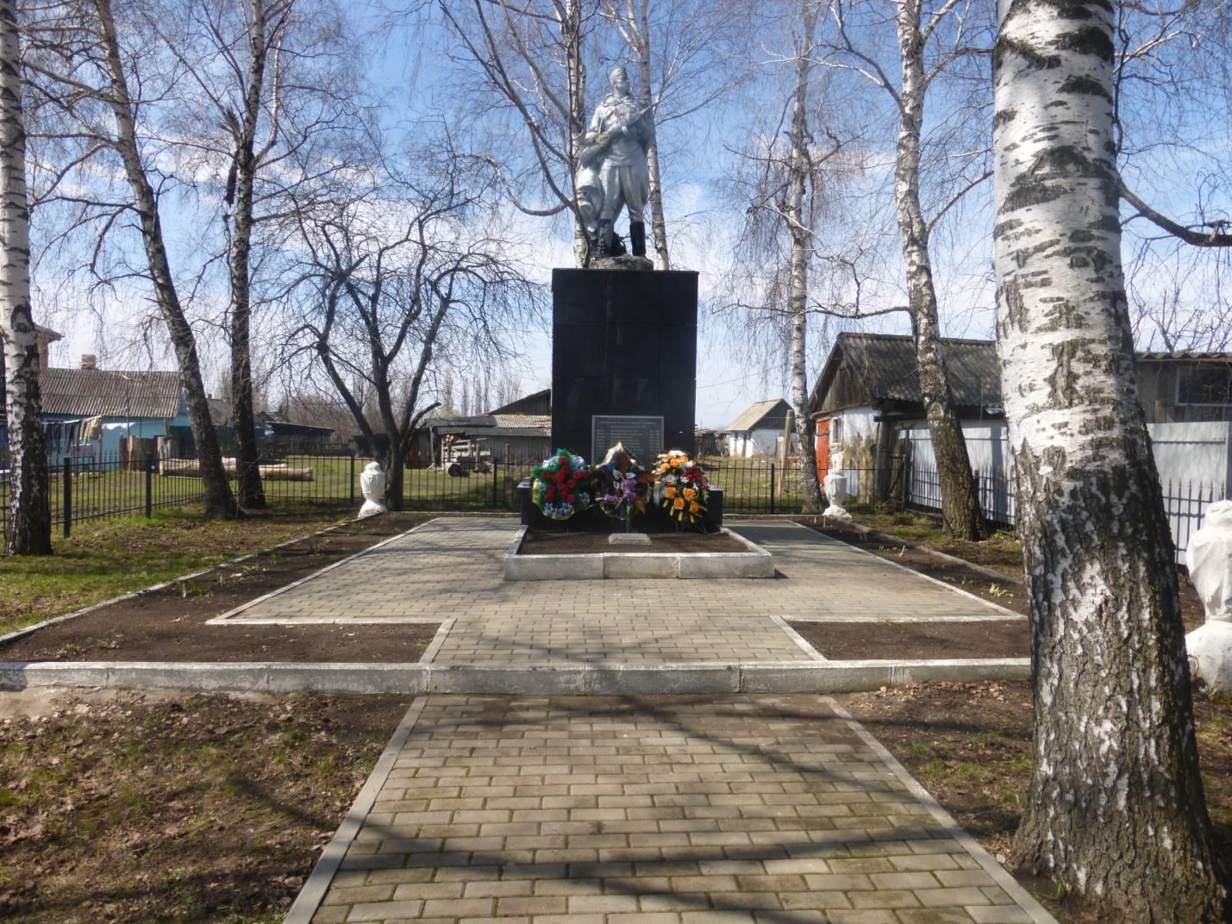

Братская могила №191 расположена в центре поселка совхоза «Нижнедевицкий» Кучугуровского сельского поселения Нижнедевицкого района. Памятник установлен в 1967 году на месте гибели и захоронения 23 красноармейцев, погибших в январе 1943 года при освобождении села. Автор неизвестен. В 2014 году проведен капитальный ремонт памятника, и благоустроена прилегающая территория.

**Сведения**

**об участниках Великой Отечественной войны 1941- 1945 г.г., захороненных на территории Кучугуровского сельского поселения**

**Нижнедевицкого муниципального района Воронежской области**

Воронежская область, Нижнедевицкий район,

посёлок совхоза «Нижнедевицкий», ул. Мира, уч. 20а, поставлен на кадастровый учет под номером 36:15:1200001:155

|  |  |  |  |  |
| --- | --- | --- | --- | --- |
| № п/п | Воинское звание | Ф.И.О. | год рождения | Дата гибели |
| 1. | сержант | Быков Николай Иванович | 1901 | 20.02.1943г. |
| 2. | сержант | Винников Алексей Никитович | 1924 | 1943г. |
| 3. | рядовой | Газизулин Зайнулла | 1916 | 02.02.1943г. |
| 4. | рядовой | Данилов Сергей Иванович | 1914 | 02.02.1943г. |
| 5. | рядовой | Кудрин Василий Сергеевич | 1916 | 31.03.1943г. |
| 6. | рядовой | Китаев Дмитрий Яковлевич | 1909 | 02.02.1943г. |
| 7. | капитан | Норицин Константин Петрович | 1909 | 01.02.1943 |
| 8. | рядовой | Одинцов Алексей Родионович | - | 02.02.1943г. |
| 9. | Ст. лейтенант | Рахмангулов Химкат | 1922 | 01.02.1943г. |
| 10. | лейтенант | Сухарев Яков Алексеевич | - | 01.02.1943г. |
| 11. | Ст. лейтенант | Филиппов Федор Ефимович | - | 01.02.1943г. |
| 12. | Мл. лейтенант | Чебоксаров Михаил Андреевич | 1923 | 01.02.1943г. |
| 13. | лейтенант | Шарапов Анатолий Николаевич | - | 01.02.1943г. |
| 14. | Мл. лейтенант | Шелухин Александр Алексеевич | 1919 | 21.02.1943г. |
| 15. | Мл. лейтенант | Шурыгин Константин Евлампиевич | 1922 | 01.02.1943г. |
| 16. | лейтенант | Щукин Алексей Дмитриевич | - | 01.02.1943г. |
| 17. | рядовой | Яцнев Владимир Федорович | - | 02.02.1943г. |
| 18. | лейтенант | Демьянов Михаил Александрович | 1923 | 1943г. |
| 19. | мл. лейтенант | Чегадаев Александр Фролович | 1909 | 1943г. |
| 20. | мл. лейтенант | Гулевич Михаил Григорьевич | 1923 | 1943г. |
| 21. | рядовой | Левченко Сергей Афанасьевич | - | 1943г. |
| 22. | рядовой | Тимин Кузьма Ильич | - | 1943г. |
| 23. | рядовой | Хаитов Анлабий | - | 1943г. |